Буллинг: справимся вместе

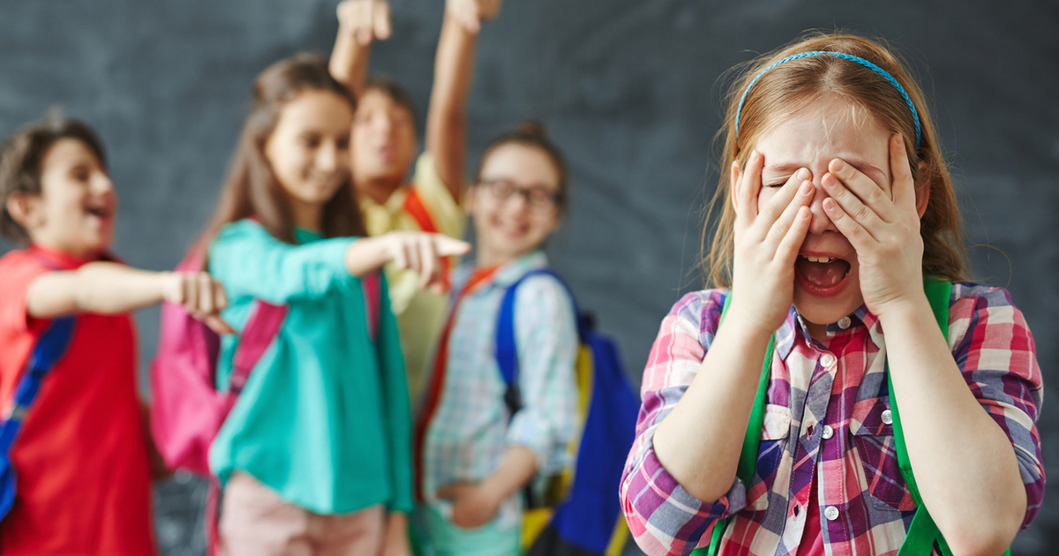

Еще лет 15 назад о буллинге («школьная травля») в школах говорили как о норме: «Дети всегда обзывались», «Опять подрались? Сами разберутся». Сейчас данное явление перестало восприниматься как нормальное, но до сих пор его бывает трудно распознать. Как правило, буллинг зарождается в начальных классах школы и связано это с тем, что у детей младшего школьного возраста еще не сформированы полностью социальные нормы и правила. В этом возрастном периоде дети только учатся взаимодействовать в коллективе и определяют, где их место и какие роли они могут попробовать.
Последствия школьного насилия
Независимо от формы агрессии, издевательства в школе – это источник серьезного психического напряжения. У ребенка может возникнуть депрессия, могут появиться страхи. У него снижается самооценка, постепенно закрепляется «образ неудачника», появляются мысли о том, что с ним что-то не так. Происходит нарушение дружеских отношений и снижение статуса в группе.
Понять, что ребенок стал жертвой насилия в школе можно по следующим признакам:
• ребенок постоянно находится в подавленном настроении;
• регулярно не хочет идти в школу, ссылаясь на состояние здоровья или другие причины;
• его вещи часто разорваны, испачканы или потеряны;
• в разговорах о школе он не упоминает об одноклассниках;
• он не знает, к кому обратиться, чтобы узнать домашнее задание.
Конечно же, каждый отдельный признак не может служить сигналом неблагополучия, но несколько признаков вместе – уже повод насторожиться.
Если ваш ребенок стал жертвой буллинга, то следующие рекомендации для вас:
Для начала, поговорите с ребенком и вместе с ним наметьте план действий. Здесь ваша задача заключается в том, чтобы убедить ребенка: искать помощи – хорошо и правильно, он вовсе не ябеда, и взрослые сумеют помочь ему, не ухудшив положения.
Выведите его из травмирующей обстановки (например, смените школу или, если это невозможно, временно переведите ребенка на режим домашнего обучения). Смена коллектива сверстников и школы нужна для того, чтобы появилась возможность строить новые отношения с детьми.
Поговорите с обидчиками и их родителями. Но делать это нужно только с согласия ребенка, иначе вы лишь закрепите его беспомощность, пассивность и низкую самооценку.
Задайте себе вопрос: «Не совершаю ли я сам чего-то такого, что отдаляет моего ребенка от сверстников и делает его уязвимым для проявлений насилия?». Например, родители могут одевать ребенка без учета его пола, возраста и «моды»; или убеждают его в том, что он «самый лучший», «самый умный», что остальные дети хуже него, и поэтому недостойны того, чтобы он общался с ними.
Не критикуйте ребенка, не умеющего постоять за себя.
Убедите ребенка в том, что неприятности и проблемы не у того, кого дразнят, а у того, кто это делает. Ему следует объяснить: счастливый, довольный собой, своей внешностью и характером, уверенный в себе человек не станет обращать внимания на недостатки других.
Развивайте у ребенка навыки общения. Самый важный навык, который нужно сформировать у ребенка – это умение налаживать дружеские отношения в детском коллективе. Чем лучше умеет общаться ребенок, тем меньше у него шансов оказаться в роли жертвы.
Важно! Расскажите ребенку, что почти всем людям нравится говорить о себе, они любят, когда проявляют интерес к их личности. Научите его «приветливым» жестам, позам, манере говорить и мимике. Все эти знания и навыки помогут ему завязать и поддержать беседу, вести себя дружелюбно.
Объясните ребенку, что быть приветливым – хорошо. Это помогает поддерживать дружеские отношения и находить новых друзей.
Чем больше времени вы будете уделять ребенку, тем крепче и доверительнее станут отношения в семье. Хвалите ребенка за любые достижения, даже если у него не все получается с первого раза.
Родители, помните: Вы не всегда сможете контролировать своего ребенка, но Вы способны поддержать его в трудную минуту, помочь ему в решении проблем и научить защищать от всевозможных опасностей!
В нашей стране есть сайт kids.pomogut.by, где дети и взрослые могут найти полезную информацию. Кроме того, работает телефон доверия 8-801-100-16-11, по которому дети могут анонимно рассказать о своей проблеме и получить квалифицированную помощь.

Психолог отдела общественного здоровья Т.В. Андрушкевич

